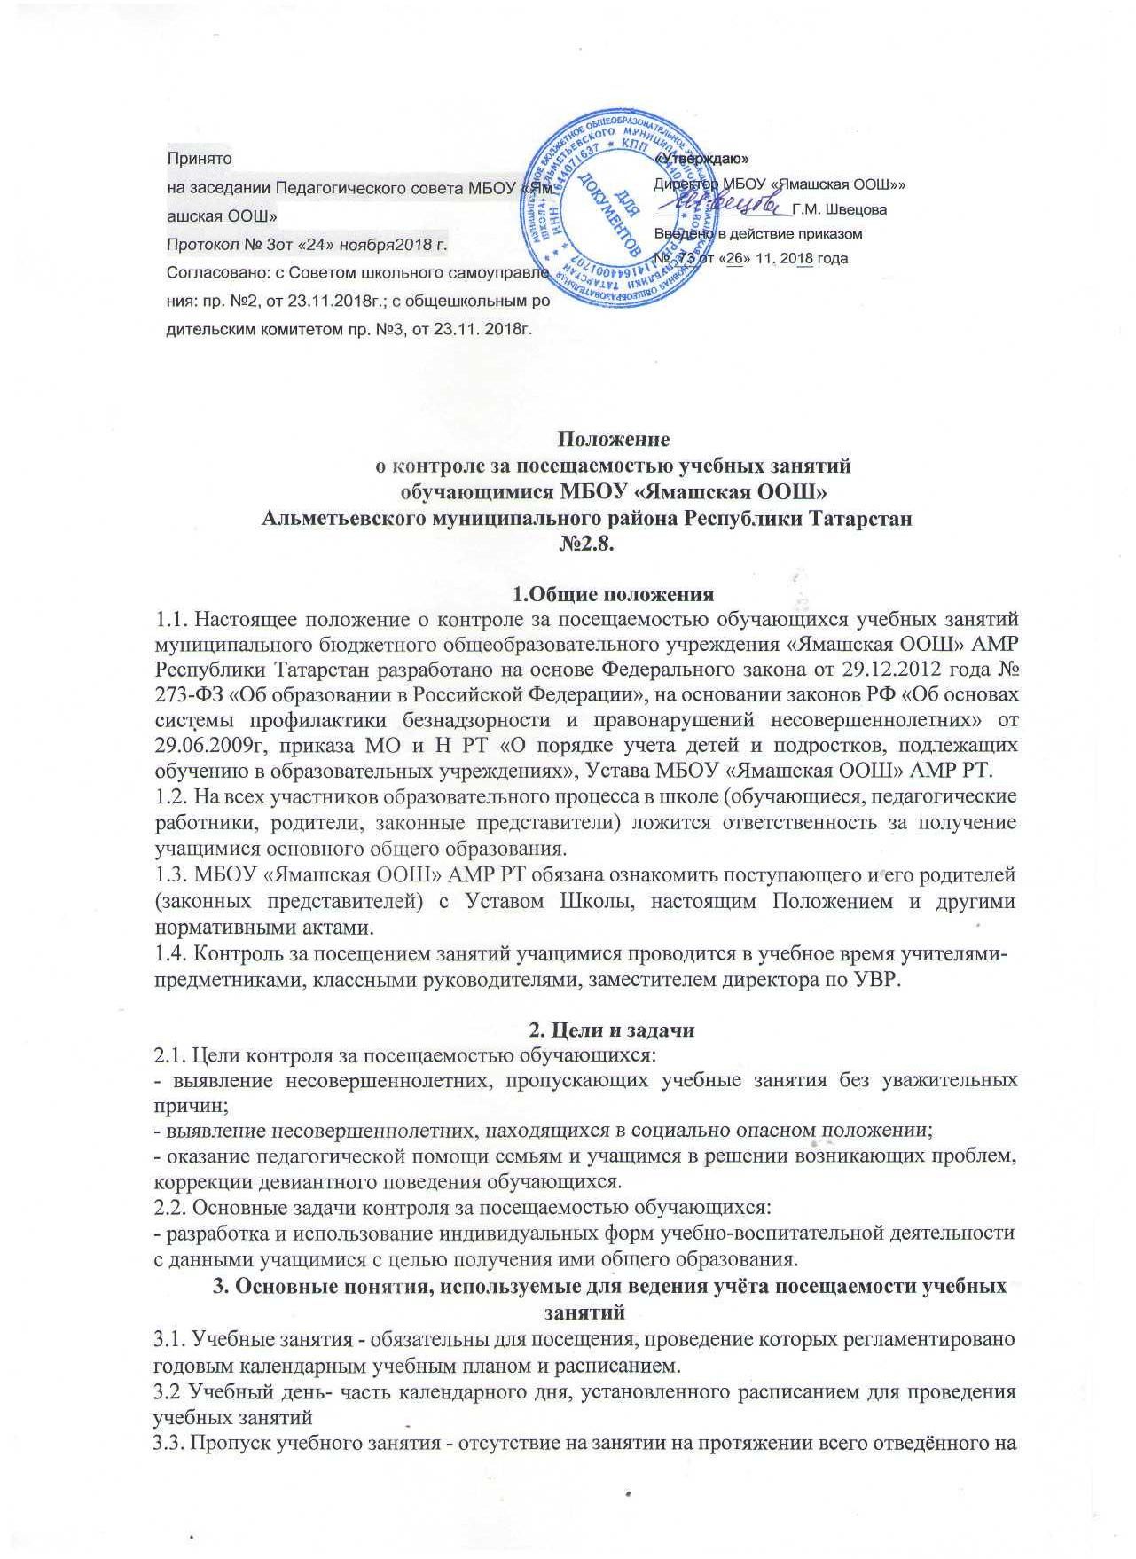

Принято  на заседании Педагогического совета МБОУ «Ямашская ООШ»  Протокол № 3 от «24» ноября2018 г.  Согласовано: с Советом школьного самоуправления: пр. №2, от 23.11.2018г.; с общешкольным родительским комитетом пр. №3, от 23.11. 2018г. | «Утверждаю»  Директор МБОУ «Ямашская ООШ»»  __________________ Г.М. Швецова  Введено в действие приказом  № 73 от «26» 11. 2018 года

Положение
о контроле за посещаемостью учебных занятий
обучающимися МБОУ «Ямашская ООШ»
Альметьевского муниципального района Республики Татарстан
№2.8.

1.Общие положения
- Настоящее положение о контроле за посещаемостью обучающихся учебных занятий муниципального бюджетного общеобразовательного учреждения «Ямашская ООШ» АМР Республики Татарстан разработано на основе Федерального закона от 29.12.2012 года № 273-ФЗ «Об образовании в Российской Федерации», на основании законов РФ «Об основах системы профилактики безнадзорности и правонарушений несовершеннолетних» от 29.06.2009г, приказа МО и Н РТ «О порядке учета детей и подростков, подлежащих обучению в образовательных учреждениях», Устава МБОУ «Ямашская ООШ» АМР РТ.
- На всех участников образовательного процесса в школе (обучающиеся, педагогические работники, родители, законные представители) ложится ответственность за получение учащимися основного общего образования.
- МБОУ «Ямашская ООШ» АМР РТ обязана ознакомить поступающего и его родителей (законных представителей) с Уставом Школы, настоящим Положением и другими нормативными актами.
- Контроль за посещением занятий учащимися проводится в учебное время учителями-предметниками, классными руководителями, заместителем директора по УВР.

2. Цели и задачи
2.1. Цели контроля за посещаемостью обучающихся:
- выявление несовершеннолетних, пропускающих учебные занятия без уважительных причин;
- выявление несовершеннолетних, находящихся в социально опасном положении;
- оказание педагогической помощи семьям и учащимся в решении возникающих проблем, коррекции девиантного поведения обучающихся.
2.2. Основные задачи контроля за посещаемостью обучающихся:
- разработка и использование индивидуальных форм учебно-воспитательной деятельности с данными учащимися с целью получения ими общего образования.
3. Основные понятия, используемые для ведения учёта посещаемости учебных занятий
3.1. Учебные занятия - обязательны для посещения, проведение которых регламентировано годовым календарным учебным планом и расписанием.
3.2 Учебный день- часть календарного дня, установленного расписанием для проведения учебных занятий
3.3. Пропуск учебного занятия - отсутствие на занятии на протяжении всего отведённого на его проведение времени.
3.4. Пропуск учебного дня - отсутствие в течение всего учебного дня.
3.5. Пропуск учебного занятия (дня) по уважительной причине:
- в связи с медицинскими показаниями (предоставляется медицинская справка);
- в связи с обстоятельствами чрезвычайного, непредвиденного характера;
(предоставляется объяснительная записка от родителей)
- по согласованию с классным руководителем на основании мотивированного обращения учащегося (предоставляется классным руководителем докладная записка директору)
- по письменному заявлению родителей (законных представителей), предоставляется заявление, на основании которого издаётся приказ по Школе об освобождении от учебных занятий;
- на основании писем, ходатайств учреждений и организаций внешнего социума (на основании документов издаётся приказ об освобождении от учебных занятий);
- с разрешения руководителя МБОУ «Ямашская ООШ» АМР РТ.
3.6.Пропуск учебного занятия (дня) без уважительной причины:
- в связи с обстоятельствами или основаниями, не подпадающими под п. 3.5. настоящего Положения.
4. Порядок контроля
4.1. Основными документами являются электронный журнал, журнал учёта посещаемости, который ведет Классный руководитель под контролем заместителя директора по УВР.
4.2. Пропуск по болезни:
- родители предупреждают классного руководителя, а обучающиеся после выздоровления должны предоставить справку из медицинского учреждения, заверенную печатью.
4.3. Пропуск по уважительной причине:
- заранее предоставляется заявление от родителей классному руководителю.
4.4. Пропуск по неуважительной причине, уход с урока:
- своевременное информирование родителей (законных представителей);
- на следующий день предоставляется объяснительная записка на имя классного руководителя.
4.5. Сведения об отсутствующих собираются в начале первого урока:
- класс;
-количество присутствующих;
- количество отсутствующих (с указанием ФИО, домашнего адреса и причины);
Информация о посещаемости обучающимися уроков передаётся ежедневно заместителю директора по УВР, в течение часа выясняется причина отсутствия ученика.
4.4. Учителя-предметники на своих уроках отмечают сведения об отсутствующих в электронном журнале.
4.5. Классные руководители 1-9 классов осуществляют работу по контролю над посещаемостью обучающихся класса:
- собирают информацию о пропусках обучающихся на начало уроков и выясняют причину пропусков (у родителей) до начала следующего урока;
- ежедневно доводят до заместителя директора по УВР сведения об обучающихся, ,допускающих пропуски по неуважительной причине и уходы с уроков;
- доводят информацию до родителей о пропусках занятий по неуважительной причине, проводят профилактические беседы с учениками и родителями;
- в конце месяца классные руководители доводят информацию заместителя директора по УВР, сообщают о принятых мерах по возвращению обучающихся в Школу;
- в конце четверти сдают отчёт «Сведения о посещаемости обучающихся»
- в течение учебного года проводят профилактическую работу с приглашением специалистов.
4.6. Заместитель директора по УВР контролирует посещаемость обучающихся, в том числе состоящих на ВШУ и ОППН, подсчитывает % отсутствующих по Школе, в конце каждой четверти составляет сводный отчёт о посещаемости обучающихся 1-9 классов.
4.7. Заместитель директора по УВР поддерживает связь с инспектором по делам несовершеннолетних, членами родительского комитета, классными руководителями по вопросам не посещаемости уроков отдельными учащимися.
4.8. Вопросы посещаемости обсуждаются на Совете профилактике, родительских собраниях, педагогических советах, где принимаются решения о постановке на ВШУ обучающихся, систематически пропускающих занятия без уважительных причин.
5.Ответственные за ведение персонального учёта посещаемости учебных занятий,
5.1. Ответственность на уровне класса возлагается на классных руководителей в соответствии с должностными обязанностями.
Ведущий персональный учёт посещаемости несёт ответственность
- за своевременность внесения в журнал посещаемости сведений о пропусках обучающихся
-за достоверность данных об общем количестве пропусков каждого учащегося и доведение этих сведений до их родителей (законных представителей);
-за оперативность установления причин нарушения посещаемости и осуществление работы по их устранению и предупреждению;
-за своевременность оформления и предоставления сведений о посещаемости учебных занятий по требованию должностных лиц;
-за конфиденциальность информации личного характера.
5.2. Ведущий учёт посещаемости по школе несёт ответственность:
-за оформление и сохранность журнала учёта посещаемости учебных занятий,
-за обеспечение оперативности установления причин нарушения посещаемости и осуществления мер по их устранению и предупреждению;
-за достоверность статистической информации, наличие и полноту баз данных об обучающихся, не приступивших к учёбе, не посещающих образовательное учреждение и пропускающих 30% учебного времени без уважительной причины;
- за своевременность предоставления выше названных документов по требованию должностных ниц.
5.3. Заместитель директора по УВР несёт ответственность:
-за соблюдение порядка ведения учёта посещаемости учебных занятий в соответствии с настоящим Положением;
-за обеспечение контроля над ведением журнала учёта посещаемости, обновлением баз данных, непротиворечивостью сведений в выше названных документах;
- за организацию системы работы по установлению причин нарушения посещаемости и осуществлению мер по их устранению и предупреждению;
- за достоверность и своевременность предоставления сведений в Управление образования и другие инстанции.
6. Организация работы по предотвращению пропусков занятий без уважительной причины
6.1. Если занятия были пропущены без уважительной причины и родители не знали об этом, следует предупредить их о необходимости усиления контроля за поведением ребенка и посещаемостью занятий.
6.2. Помимо беседы классного руководителя, рекомендуется провести индивидуальную консультацию с педагогом-психологом и принять все надлежащие меры для устранения причины прогулов. При этом необходимо взаимодействовать с родителями для совместных усилий по устранению выявленных причин.
6.3. Если родители должным образом не отреагировали на информацию о прогулах, а учащийся продолжает пропускать занятия, необходимо в течение 3 дней посетить такого ученика на дому Посещение поможет выяснить условия проживания его в семье, отношение к нему родителей (законных представителей) и причину отсутствия в школе, а также определить, не оказался ли ребенок (его семья) в социально опасном положении и какие надлежит принять меры. Посещение на дому следует оформить актом обследования жилищных условий.
6.4. Если известно, что родители злоупотребляют алкогольными напитками, наркотиками, склонны к асоциальному поведению, следует пригласить для посещения такой семьи сотрудника комиссии по делам несовершеннолетних или инспектора по делам несовершеннолетних ОВД.
6.5. В случае, если не удалось установить контакт с родителями, а соседи по дому (товарищи по школе) ничего не знают о месте нахождения семьи, следует обратиться в подразделение по делам несовершеннолетних ОВД по месту жительства учащегося, для установления нахождения учащегося и его родителей.
6.6. В случае, когда работа с ребенком и родителями не дали должных результатов, и несовершеннолетний без уважительных причин продолжает не посещать занятия, обучающегося следует поставить на внутришкольный учет для проведения с ним индивидуальной профилактической работы и осуществления более жесткого контроля.

7. Заключительные положения
7.1. Настоящее Положение утверждается директором школы и вступает в силу с даты его утверждения.
7.2. Изменения и дополнения могут быть внесены в данный локальный акт с момента регистрации новой редакции Устава.
7.3. Положение утрачивает силу в случае принятия нового Положения о локальных актах.
7.4. Вопросы, не урегулированные настоящим Положением, подлежат урегулированию в соответствии с действующим законодательством РФ, Уставом МБОУ «Ямашская ООШ» АМР РТ и иными локальными нормативными актами.
7.5. Настоящее Положение размещается на сайте МБОУ «Ямашская ООШ» АМР РТ.

